
企业知识资产化产品介绍
让每份长文档，
成为可追溯、可治理、可复用的企业资产
intelifar 企业文档 IP 智能分析与 Wiki 管理平台
把解析、结构化、原文证据、知识网络、受控任务代理和企业治理
连接成一条可以落地的业务链路
面向潜在客户与投资人 | 2026 年 8 月
产品演示与合作洽谈材料

EXECUTIVE VIEW

一个产品，解决三类企业知识问题
核心价值主张
intelifar 不是给长文档增加一个聊天框，而是把授权文档转化为有来源、有关系、有版本、有权限的企业 IP 知识资产。

客户需要的结果 | intelifar 的交付方式
找得到 | 把 PDF、Word、PPT、图片和 HTML 中的关键知识转化为可搜索资产与 Wiki。
信得过 | 每项重要结论保留原文位置、摘录和校验信息，支持回到来源复核。
用得起来 | 通过 IP 全景网络、跨 Wiki 搜索和任务助手完成盘点、影响分析、证据核查与尽调准备。
管得住 | 角色权限、人工审批、版本记录、脱敏分享、操作留痕和备份构成治理闭环。

适合率先使用的团队
- 研发、知识产权和技术管理团队：沉淀技术方案、专利线索、依赖关系和来源依据。
- 咨询、专业服务和研究团队：把大量项目资料转化为可复用的方法、案例和交付知识。
- 制造、工程和产品团队：连接标准、方案、产品能力、供应链资料和风险线索。
- 小微企业负责人：用较低的治理复杂度建立可持续积累的企业知识空间。

THE PROBLEM

企业真正缺少的不是更多摘要，而是一条可信的知识链
文档越多，知识越容易被锁在文件夹、个人电脑和聊天记录中；即使可以搜索，也很难判断结论来自哪里、是否仍有效、谁有权使用。
典型障碍 | 业务后果
知识散落 | 同一技术、客户或产品信息分布在多种格式与多个版本中。
证据断裂 | 摘要和回答无法稳定回到原文位置，重要结论难以复核。
关系不可见 | 技术依赖、复用路径、冲突与影响范围只能靠少数专家记忆。
治理滞后 | 权限、审批、对外分享和离职交接常在知识生成之后补做。

intelifar 的闭环工作方式
- 接入授权文档：校验格式、大小与风险，保留任务记录。
- 解析内容结构：识别章节、表格和版面，形成可分析文本。
- 提取 IP 资产：按业务结构生成资产、风险线索、关系和 Wiki 草稿。
- 人工复核发布：核对标题、摘要、原文依据、权属与密级。
- 形成知识网络：连接资产、Wiki、来源、版本和关系。
- 持续复用治理：搜索、任务助手、安全分享、语义体检与审计。

REAL PRODUCT

从第一份文档开始，建立可以持续增长的 IP 资产库
指挥台汇总当前工作空间的真实资产、依据覆盖、待办和风险状态，让负责人先看到业务结果，再进入具体治理动作。
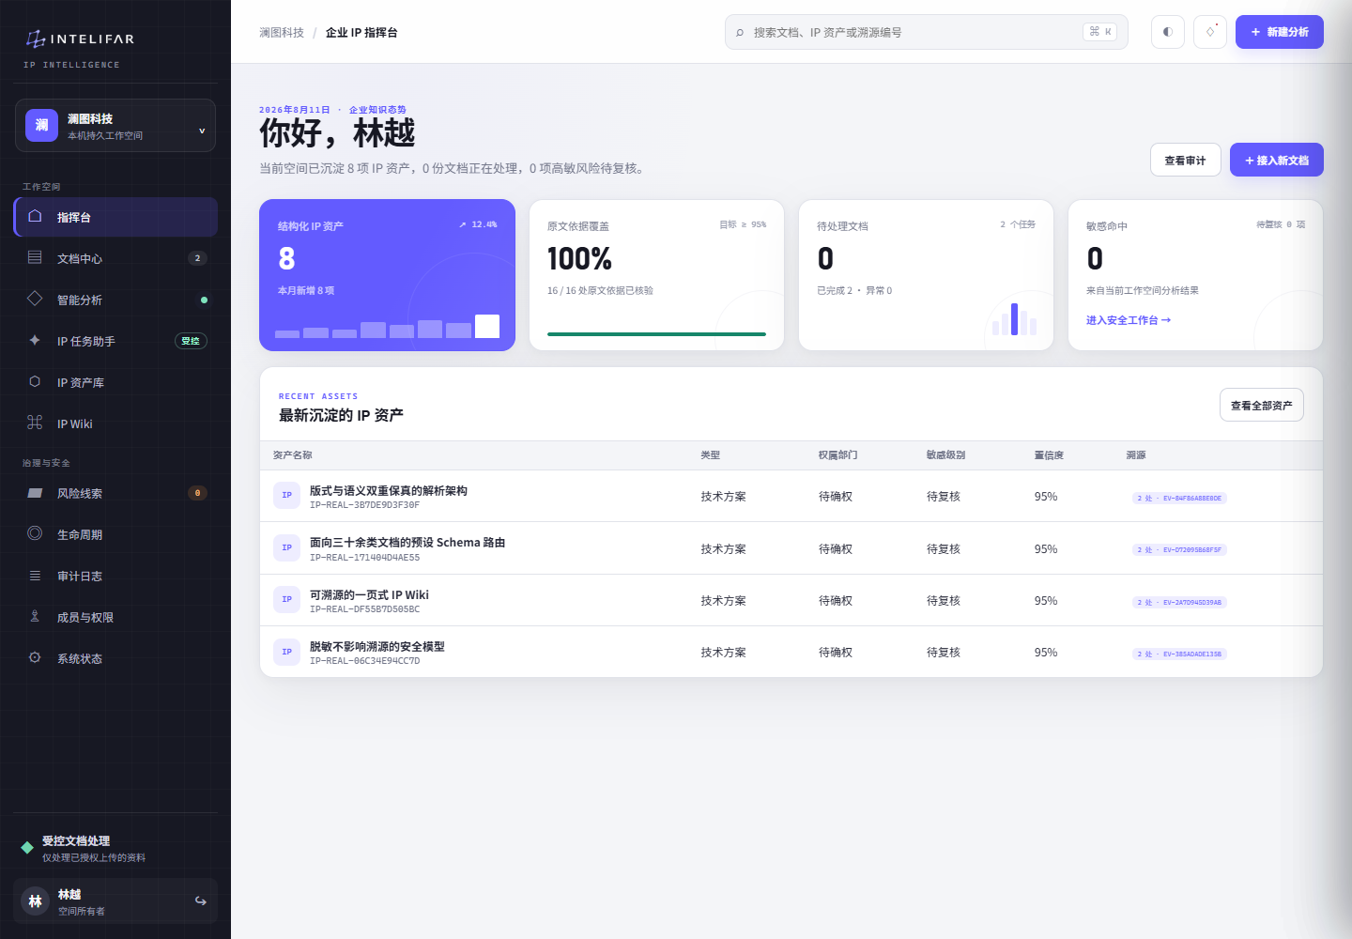
真实工作空间指挥台：资产、来源覆盖、待办和风险状态统一呈现
产品不是单点工具。 文档中心、智能分析、IP 资产库、IP Wiki、任务助手、风险线索、生命周期、操作记录、成员与权限和系统状态共享同一工作空间与权限体系。

TRUST BY DESIGN

每个重要结论，都能沿证据链回到原文
真正可用于企业决策的知识，不仅要回答“是什么”，还要回答“来自哪里、处于哪个版本、是否经过复核”。
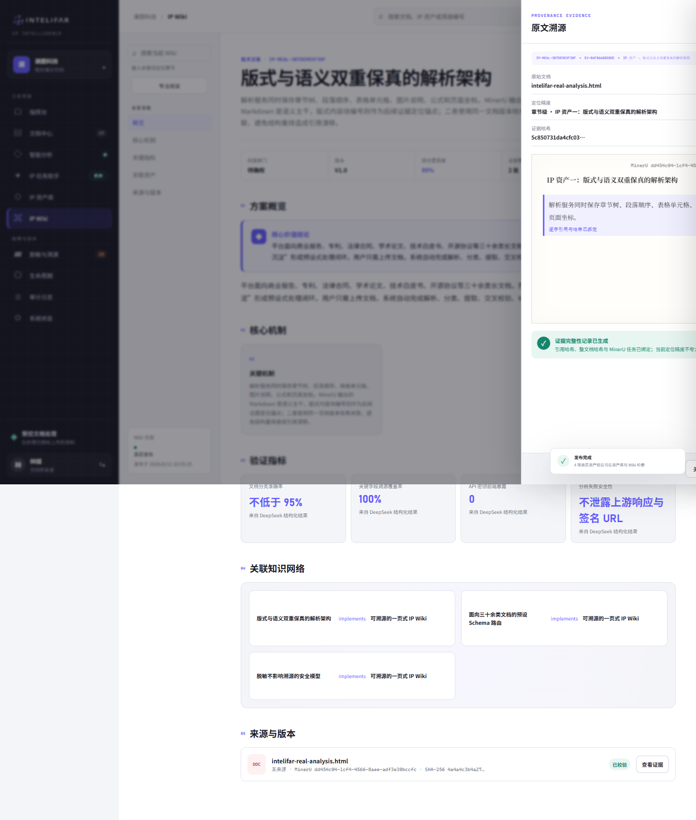
已发布 Wiki 与原文资源并列核对：保留文档、位置、校验信息和引用内容
知识对象 | 为什么可信
资产 | 承载标题、类型、摘要、权属、密级、置信度和状态。
证据 | 记录来源文档、章节或页码、摘录与内容校验信息。
Wiki | 把分散资产组织成连续可读、可搜索、可版本化的知识页面。
版本 | 更新只增不改；审批前正式版本保持不变。

IP PANORAMA

知识不再只是页面，而是一张可以缩放和追问的关系网络
全景网络帮助负责人发现核心资产、技术依赖、复用路径、潜在冲突和变更影响；显示范围始终受当前账号权限约束。
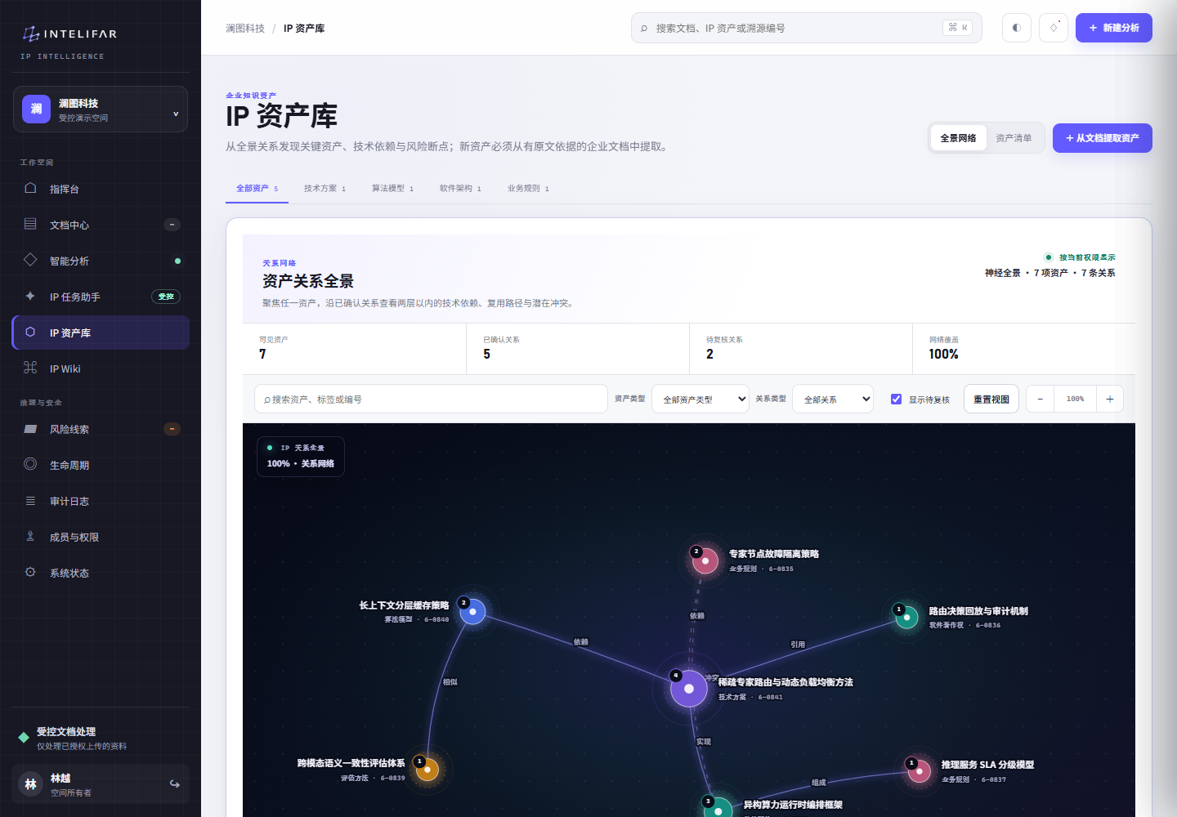
可缩放 IP 资产全景：聚焦核心节点、已确认关系和待复核建议
- 缩小看全局：识别资产密集区、孤立知识和关键连接点。
- 放大看细节：查看权属、密级、直接关系、证据数量和来源。
- 聚焦一跳关系：评估某项技术、规则或方案变化可能影响哪些成果。
- 人工确认关系：系统建议只有经业务人员复核后才进入正式知识网络。

BOUNDED AGENT

自然语言负责泛化，确定性边界负责企业交付
IP 任务助手面向资产盘点、影响分析、证据核查、资产对比、风险缺口、尽调材料和 Wiki 更新建议，不是通用 coding agent。
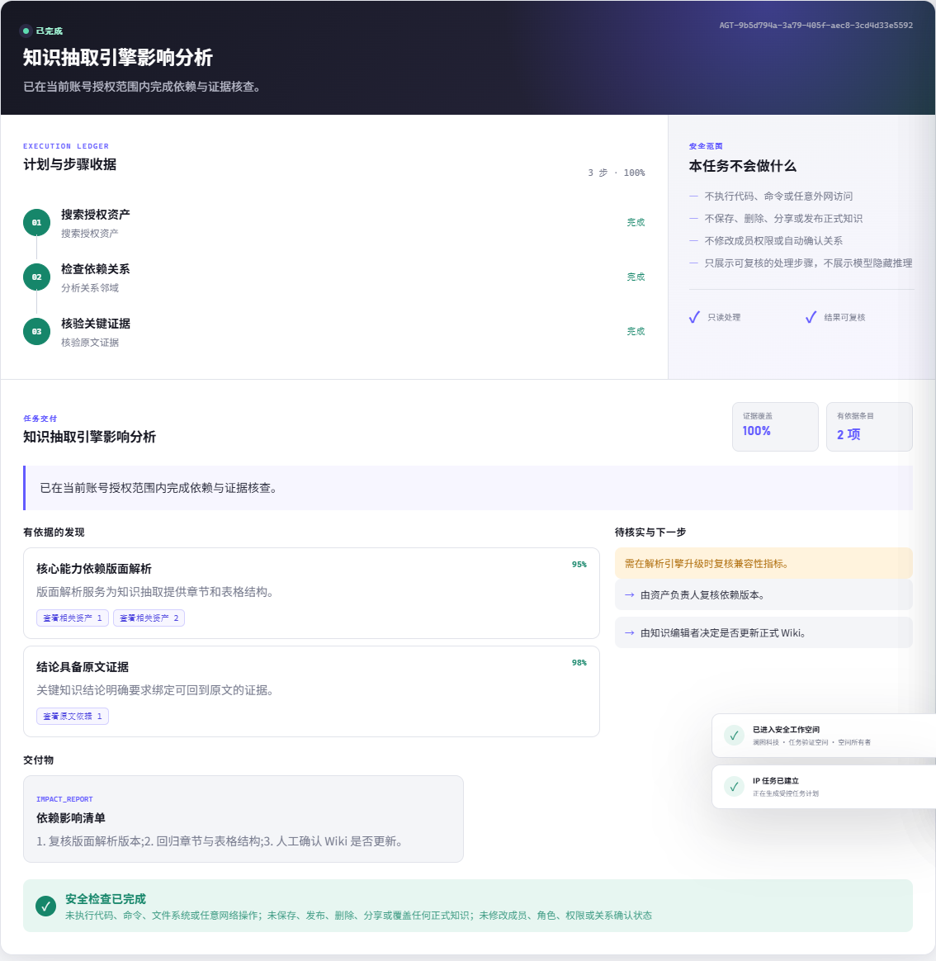
受控 IP 任务交付：展示计划、步骤收据、来源入口、待核实项和安全边界
能力边界 | 产品行为
可以做 | 搜索授权资产、检查关系、核对原文依据、比较资产、形成结构化分析和草案建议。
不会做 | 运行代码或系统命令、任意联网、删除或发布知识、修改权限、自动确认关系。
如何确定 | 每一步使用封闭工具清单和角色权限；结果经过证据门槛并标出待复核项。

ENTERPRISE GOVERNANCE

知识资产化的最后一公里，是权限、审批和留痕
intelifar 将治理动作放在业务流程中，而不是在发生问题后补充记录。
治理能力 | 客户获得什么
角色与权限 | 空间所有者、管理员、知识编辑者、只读成员和外部收件人各有清晰边界。
人工复核 | 发布、关系确认、权属密级、语义重复与冲突建议均保留人工决定。
安全分享 | 脱敏 Wiki 使用分享链接与独立访问码，并支持有效期与撤销。
操作记录 | 重要业务动作记录操作人、对象、时间与结果，并支持完整性校验。
连续性 | 任务、Wiki 版本和工作空间数据持久保存，并提供已验证备份。

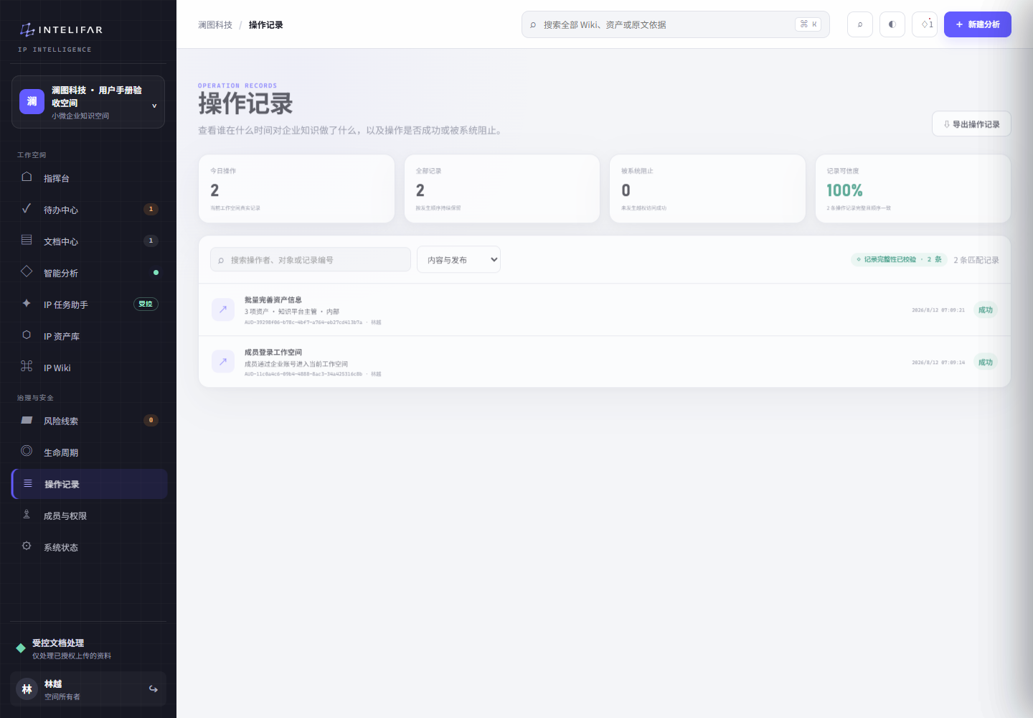
操作记录：以业务语言查看重要动作，并保留可核验的记录完整性

KNOWLEDGE QUALITY

知识库会增长，也需要持续发现重复、冲突和治理欠账
本地语义资产体检对已发布资产的受限摘要进行检查，把疑似重复和信息不一致转化为管理员待办。
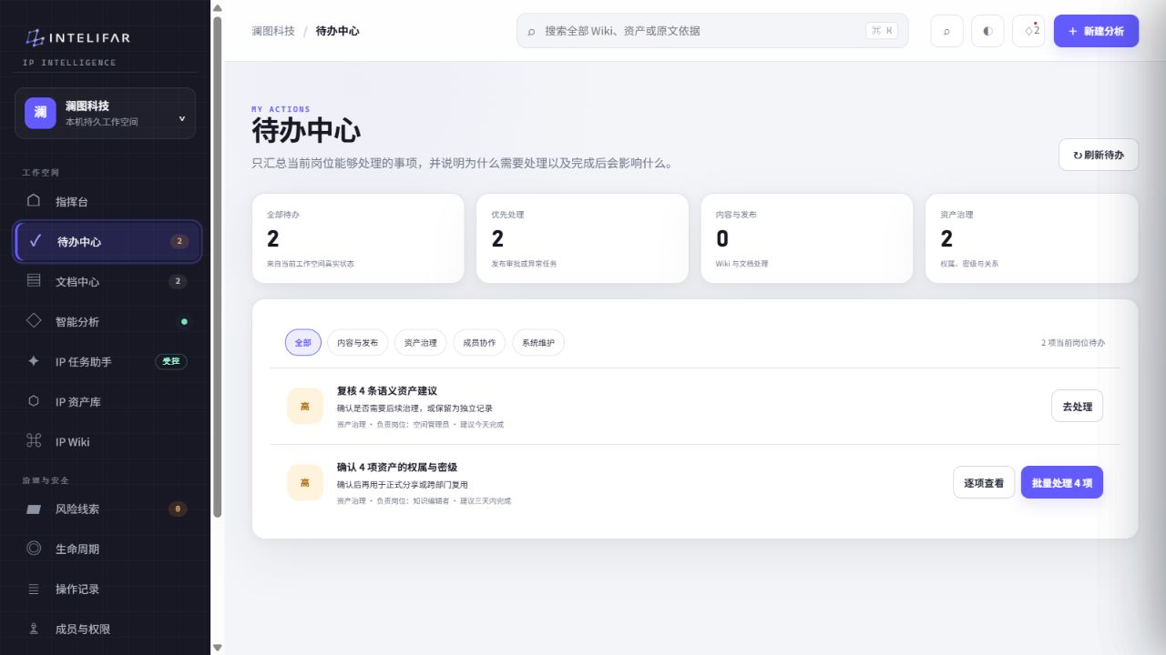
真实待办中心：语义资产建议与权属密级治理进入同一工作队列
重要边界
语义检查只生成复核建议。管理员的“确认需治理”或“保留独立记录”只形成决定与操作记录，不会自动合并资产、删除来源或修改 Wiki。

TECHNOLOGY

技术能力被组织成可替换、可审计、可演进的产品架构
系统把外部模型能力放在同源服务网关之后，密钥不进入浏览器；正式知识由本地持久层、权限和审批服务控制。
架构层 | 当前实现
交互层 | intelifar Web 工作空间：指挥台、文档、分析、资产、Wiki、Agent 与治理模块。
业务层 | 任务编排、权限校验、发布审批、版本、关系治理、分享、审计与备份。
智能层 | MinerU 文档解析、DeepSeek 结构化分析与受控任务规划、Semantica 本地语义治理。
知识层 | 文档、IP 资产、原文证据、Wiki、版本和关系网络的统一对象模型。
安全层 | 同源网关、文件预检、限流、工作空间隔离、最小字段传递与审计留痕。

形成技术壁垒的四个组合
- 版面解析与专属结构提取结合：从“可读文本”走向“可治理 IP 对象”。
- 结论与原文证据结合：让生成内容可核查，而不是只依赖模型表述。
- 知识图谱与人工治理结合：关系能增长，但正式网络不被算法建议直接污染。
- 自然语言任务与封闭能力边界结合：提升泛化效率，同时保留企业可控性。

WHY INTELIFAR

差异不在某一个模型，而在完整闭环和长期积累
基础模型和解析服务可以演进，但企业真正持续积累的是专属 Schema、证据链、资产关系、治理决定和使用反馈。
比较维度 | intelifar 的产品选择
相对普通文档问答 | 不仅回答问题，还形成可发布、可版本化、可追溯的资产和 Wiki。
相对传统知识库 | 从长文档自动提取结构、证据与关系，降低首次建库门槛。
相对通用 Agent | 限定在文档 IP 与 Wiki 范围内，用受控工具和人工审批交付确定性结果。
相对静态图谱 | 关系来自真实资产与证据，支持权限过滤、待复核状态和持续治理。

可积累的产品飞轮
更多授权文档带来更完整的资产与证据；更多人工复核改善关系与治理质量；更好的知识网络提升搜索和任务交付价值；更高复用价值推动更多团队持续沉淀。

CUSTOMER ADOPTION

从一组真实资料开始，用可验收结果决定是否扩大
客户无需一次性迁移全部知识。更稳妥的方式是从一个高价值场景开始，以证据覆盖、复核效率和复用情况作为验收指标。
- 选择样本：准备一组已授权、业务价值明确、包含版本与关系的真实资料。
- 定义目标：选择资产盘点、技术尽调、项目知识复用、客户交付或风险核查之一。
- 联合验证：检查提取结构、原文依据、关系网络、权限和任务交付是否满足要求。
- 形成规范：确认 Schema、角色、密级、发布与分享流程。
- 逐步扩展：增加文档量、团队和治理深度，并根据企业基础设施调整部署。

建议验收指标
维度 | 验证问题
可信度 | 关键结论是否能够回到正确原文位置；待核实项是否被明确标注。
效率 | 从接入文档到形成可复核资产与 Wiki 的时间和人工步骤。
复用 | 搜索、关系网络和任务助手是否帮助团队找到并使用已有知识。
治理 | 角色、审批、密级、分享、审计和备份是否符合当前组织要求。

INVESTOR VIEW

产品扩展来自知识密度、组织协作和治理深度，而不只是模型调用量
intelifar 的价值可以随客户文档资产、使用岗位、知识关系和治理要求增长，并逐步形成难以迁移的组织知识网络。
增长轴 | 产品扩展空间
文档规模 | 从少量高价值资料扩展到跨项目、跨产品和跨年度知识。
团队协作 | 从负责人和内容维护者扩展到研发、法务、销售、交付与外部合作方。
使用深度 | 从解析与 Wiki 扩展到关系治理、任务代理、尽调、风险与生命周期管理。
部署深度 | 从小微企业单机持久工作空间扩展到企业身份、审计、存储和高可用适配。

投资判断所需的下一组证据
- 不同业务场景的样本文档到可复用资产的转化质量。
- 知识编辑者、管理者和只读成员在真实工作中的持续使用频率。
- 语义复核、关系确认和 Wiki 更新如何积累为更高质量的专属知识网络。
- 从单团队试点向多团队推广时的实施成本、权限复杂度和商业转化路径。

PROOF

这不是概念图：核心链路已经通过真实服务和 UI 验证
截至 2026 年 8 月 12 日，当前版本已完成全量自动化测试、真实解析与模型链路、Semantica 本地语义检查以及多角色 UI E2E。
验证证据 | 已完成结果
170 项测试 | 服务、权限、发布、Wiki 版本、关系、Agent、备份、分享、语义复核与界面契约全部通过。
50 个构建页面 | Astro 构建通过，桌面与移动端核心页面已形成。
真实智能链路 | MinerU 与 DeepSeek 通过同源服务端链路运行，浏览器不持有 API 密钥。
真实语义 E2E | 对 8 项真实工作空间资产完成检查，识别 4 条疑似重复候选并进入人工复核。
安全检查 | 高危依赖漏洞为 0，项目文本密钥泄漏扫描通过，真实 UI 控制台无错误。

生产部署说明
小微企业版本已具备持久工作空间、权限、版本、审计、备份和安全分享基础。大型企业上线仍需结合现有统一身份、集中审计、外部恶意文件扫描、异地备份、网络与高可用体系进行实施。

NEXT STEP

带一组真实资料，验证它能否成为企业的下一批知识资产
一次有效的产品验证，不需要从“是否喜欢 AI”开始，而应从三个可回答的问题开始：
01 是否提取得准
关键资产、关系与风险是否符合业务专家判断，并明确标出不确定项。

02 是否说得清来源
每项重要结论是否能够回到正确原文、版本与证据位置。

03 是否管得住
权限、审批、密级、分享、审计和任务边界是否符合企业责任链。

建议下一步：预约产品演示，或选择一组已授权资料开展联合验证。
intelifar | 让长文档成为可持续增长的企业知识资产

